教师端教材操作手册
登陆教务系统教师端（http://218.199.113.111/jsxsd），
- 教材征订选用
1、指定教材：依次点击【教学服务】-【教材管理】—【征订教材选用】—【指定教材】
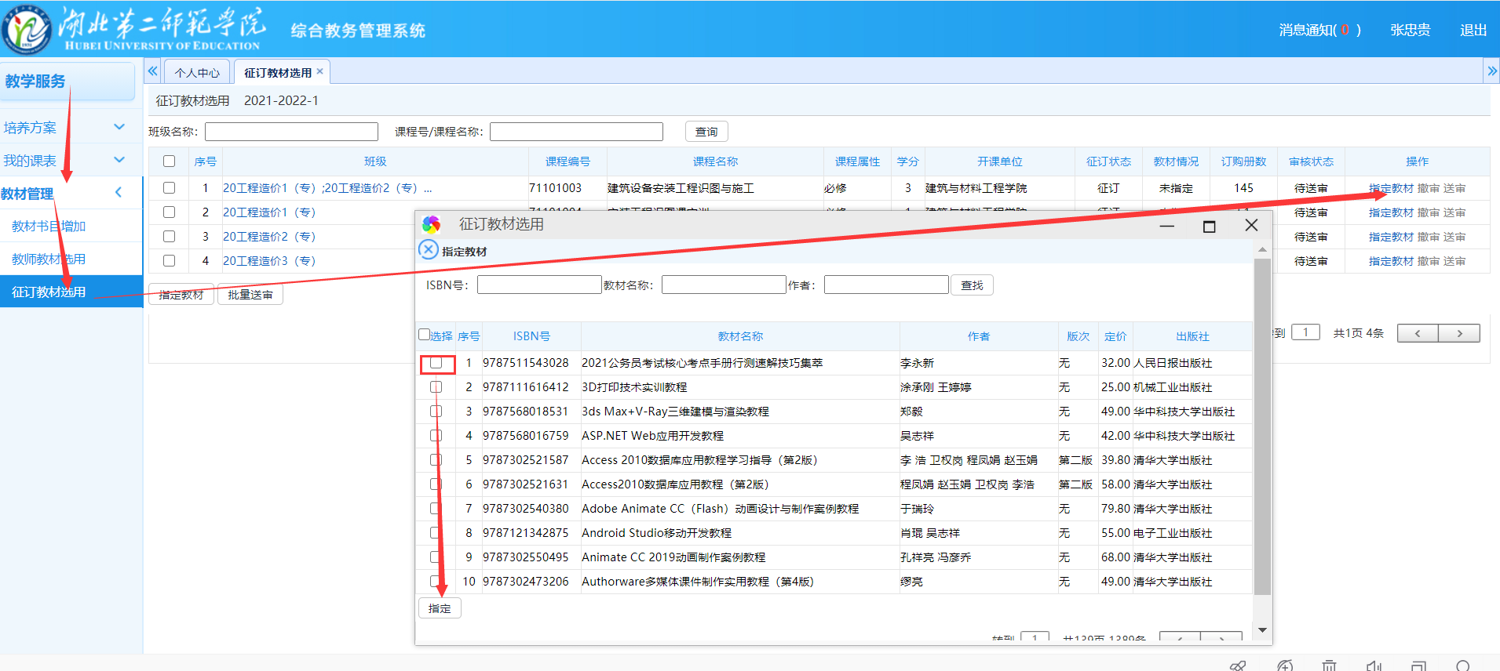
2、送审：点击【送审】弹出界面，勾选对应的审核人，点击【送审】
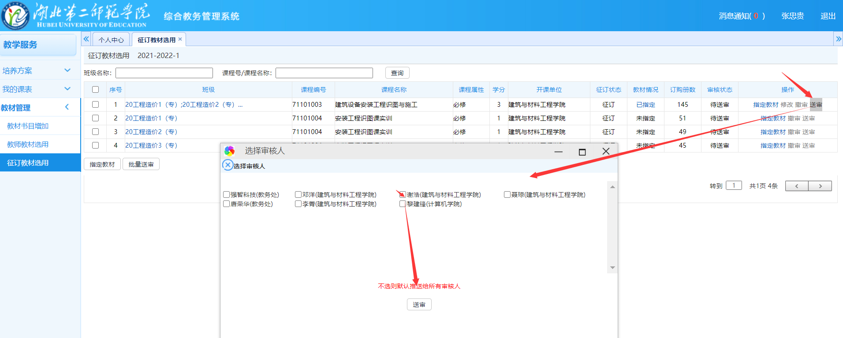

- 教材书目增加
1、教师教材申请：依次点击【教学服务】-【教材管理】—【教材书目增加】—【申请】
点击申请是对一本教材进行单个增加，导入功能就是批量导入教材信息
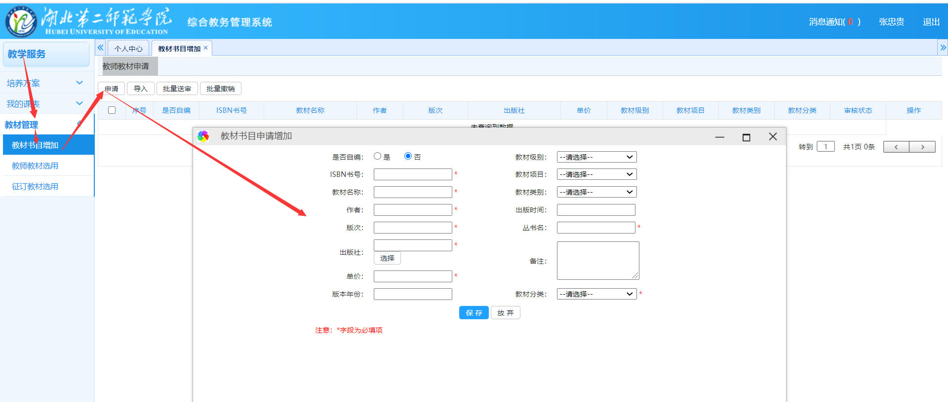
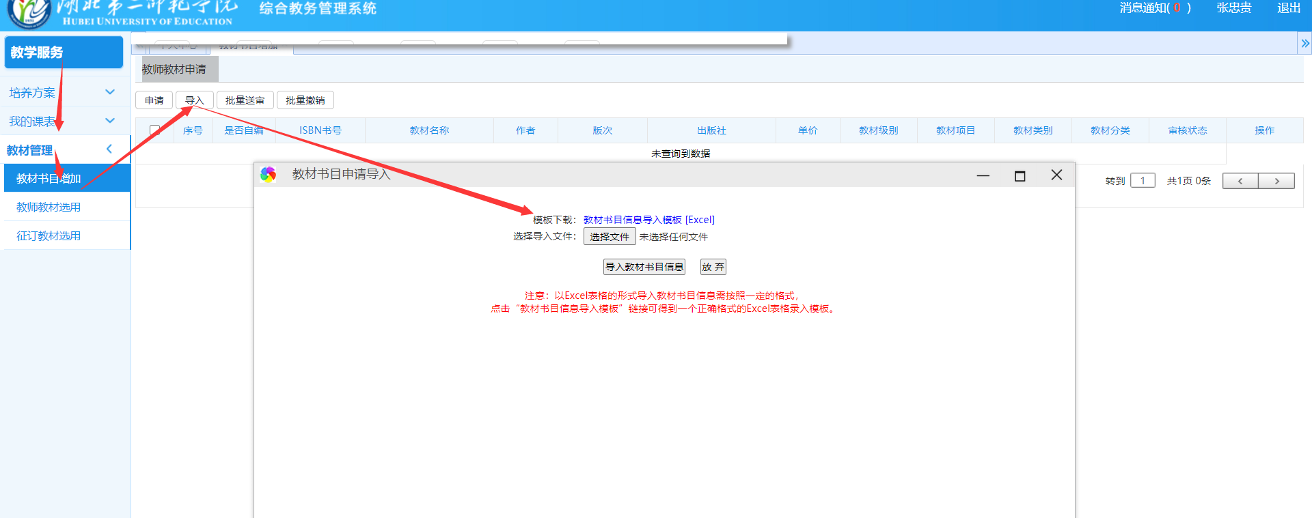

2、教师教材申请送审：点击【送审】弹出界面，勾选对应的审核人，点击【送审】
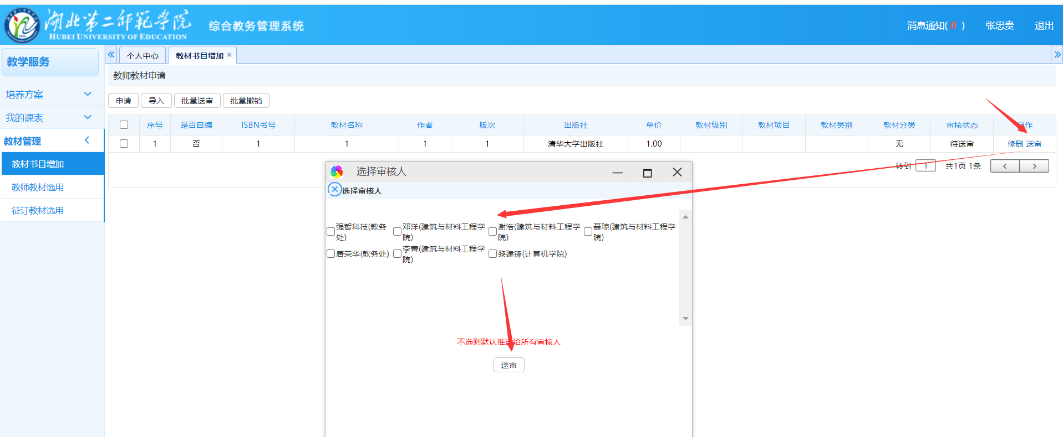

- 教师教材选用
增加：依次点击【教学服务】-【教材管理】—【教师教材选用】—【增加】：
选择对应的课程、教材，输入数量，点击保存。
